Formulaire de compte-rendu de conseil d'école
RPI St Martin lès Melle, St Romans lès Melle et Mazières sur Béronne

Adresses :  21 rue des écoles 79500 St Martin lès Melle  8 rue de la Gaieté 79500 St Romans lès Melle  15 place du Champ de Foire -Charzay- 79500 Mazières sur Béronne | Date :  14/03/2017
Participants

Représentants des parents d'élèves  - Mmes Papet Angélique, Rhode Elise, Courjault Caroline et Mane Laëtitia.  - MM Lecomte Frédéric, Prunier Thierry, Caubert Christophe, Desmoulin Cyrille et Béteau Marc.  Responsable TAP  - Mme Gosselin Stéphanie  Etudiants stagiaires ESPE  - Melle Bachellereau Alison et M. Lacourarie Damien | Enseignants  - Mmes Barbe Séverine, Bonnet Bénédicte, Guiochon Stéphanie, Fabre Céline, Picard Nathalie et Thraen Caroline.  - MM Ouvrard Pierre et Mouzin Guillaume.  - Excusée :  - Mme Pinaudeau Nathalie | Vice-Présidente de la Communauté de Communes  - Mme Saintier Marie-Emmanuelle  Elus référents à la Communauté de Communes  - St Martin : Mme Le Marrec Sylvie  - St Romans : M. Mayot Bertrand  - Mazières : M. Courtin Thierry  Maire : M. Jérôme Peltier, maire de St Romans lès Melle  DDEN :  - Mme Epinoux Francine  Excusés :  IEN :  - Mme Lambin  Président de la Communauté de communes  - M. Devineau Bertrand  Maires : M. Devineau Bertrand et M. Bernard Pierre  DDEN : M. Daniault Francis

Ordre du jour

- Présentation des TAP
- Absentéisme dans les écoles
- Utilisation des salles sportives
- Projets classes de découvertes
- Travaux dans les écoles
- Questions diverses

Relevé des conclusions du Conseil

- Déroulé des activités de janvier à mars sur les trois écoles tournées vers la préparation du spectacle du vendredi 14 avril.

- Peu d'évolution notable des taux d'absentéisme dans les trois écoles au regard de ceux de l'an passé sur la même période.

- Une utilisation des salles sportives et culturelles en baisse par rapport à l'an passé pour des raisons budgétaires ; le coût des transports étant maintenant imputé sur les dotations écoles de la Communauté de Communes.

- Des projets de classes de découvertes à la mer (PS jusqu'au CE1) et à la montagne (CE2 au CM2) pluridisciplinaires et favorisant les liaisons inter-cycles et s'inscrivant dans le projet d'école.

- cf. point 5 pages suivantes

- cf. point 6 pages suivantes

Points essentiels de la réunion

- cf compte-rendu en pages suivantes

Fait à Mazières sur Béronne, le 14/03/2017

Le Président du Conseil d’Ecole La Secrétaire de séance
M. Guillaume Mouzin Mme Marie-Emmanuelle Saintier

1. Présentation des TAP
Présentation du déroulé de janvier à mars :
- St Martin : activités calmes, expression corporelle, danse, préparation du spectacle …
- St Romans : cirque, couture, décors, promenade nature, préparation du spectacle …
- Charzay : cirque, décors, hip-hop, chants, théâtre, marionnettes, danses étrangères, préparation du spectacle …
- Répétition générale du spectacle lundi 10 avril à St Romans et spectacle le vendredi 14 avril à 20h30. Les parents recevront une invitation. L'APE apportera son soutien à cette manifestation (buvette).

2. L'absentéisme dans les écoles
2.1 Rappel des textes officiels.
Contrôle des absences
Dans chaque école, les absences des élèves sont mentionnées dans un registre d'appel.
Article R. 131-5 du code de l'éducation
Signalement par la famille
La famille doit faire connaître au plus vite le motif de l'absence. Si l'absence était prévisible, l'école est prévenue avant l'absence, avec indication du motif.
Article L. 131-8 du code de l'éducation
Article R. 131-5 du code de l'éducation
Si une famille souhaite partir en vacances sur le temps scolaire, les parents devront rédiger un courrier à Mme l'Inspectrice pour demander une autorisation d'absence. Ils recevront une réponse leur rappelant l'obligation d'assiduité scolaire pour leur enfant.
Dossier individuel d'absence
Un dossier individuel d'absence est ouvert pour chaque élève non assidu. Ce dossier comprend le relevé des absences, leur durée, leur motif, ainsi que le cas échéant, l'ensemble des mesures prises pour rétablir l'assiduité et les résultats obtenus. Article R. 131-6 du code de l'éducation
Alerter et traiter
Contact immédiat avec la famille : si la famille n'a pas signalé l'absence, l'école prévient la famille de l'absence de l'élève par tout moyen et le plus rapidement possible en lui demandant de fournir le motif de l'absence. Article R. 131-5 du code de l'éducation
Mise en place d'un dialogue entre le directeur d'école, l'enseignant et les parents, et au sein de l'équipe éducative dont l'objectif est de rechercher l'origine de l'absentéisme du jeune et de trouver des solutions pédagogiques éventuelles.
Saisine du directeur académique des services de l'éducation nationale : Si les actions entreprises au niveau de l'école n'ont pas rétabli l'assiduité de l'élève et lorsque quatre demi-journées d'absences non justifiées ont été constatées, le directeur d'école transmet le dossier individuel d'absence au directeur académique des services de l'éducation nationale.

2.2 Relevé des taux d'absentéisme dans les écoles du RPI de septembre 2016 à février 2017
Classe | Septembre  2016 | Octobre  2016 | Novembre  2016 | Décembre  2016 | Janvier  2017 | Février  2017 | Moyenne par classe
PS | 6,92% | 3,76% | 3,64% | 3,44% | 9,28% | 8,17% | 5,86 %
MS/GS | 3% | 5% | 5% | 5% | 13% | 17% | 8%
GS/CE1 | 1,5% | 2,5% | 2,6% | 2,7% | 11,6% | 7,6% | 4,75%
CP | 1,72% | 0,92% | 6,51% | 0,24% | 5,82% | 5,5% | 3,45%
CE1/CE2 | 0,9% | 2,2% | 1,1% | 2,1% | 4,9% | 2,9% | 2,35%
CE2/CM1 | 1% | 2% | 1% | 1% | 6% | 2,9% | 2,3%
CM1/CM2 | 0,4% | 0,5% | 1,9% | 0,8% | 3% | 3% | 1,6%
Moyenne par mois | 2,20% | 2,41% | 3,10% | 2,18% | 7,65% | 6,72% | 4,04%
Comparatif de septembre 2015 à juillet 2016
Classe | Septembre  2015 | Octobre  2015 | Novembre  2015 | Décembre  2015 | Janvier  2016 | Février  2016 | Mars  2016 | Avril  2016 | Mai  2016 | Juin  2016 | Juillet  2016 | Moyenne par classe
PS/MS | 0,59% | 0% | 3,68% | 2,72% | 8,33% | 10,1% | 0,1% | 1,4% | 3,8% | 4,3% | 3,8% | 3,52%
MS/GS | 6,78% | 1,52% | 7,11% | 7,26% | 9,26% | 9,7% | 3,9% | 3,5% | 5,2% | 2,4% | 2,9% | 5,41%
GS/CE1 | 1,00% | 0,30% | 3,00% | 2,00% | 6,00% | 5,00% | 2 % | 2 % | 4 % | 3 % | 5 % | 3 %
CP/CE2 | 0,65% | 0,76% | 2,48% | 3,00% | 1,86% | 4,35% | 3,24% | 2,61% | 2% | 1,79% | 7,25% | 2,72%
CE1/CE2 | 0,80% | 1,20% | 1,10% | 3,50% | 2,80% | 2,30% | 2,4% | 0,1% | 1,1% | 2,1% | 8,98% | 2,39%
CE2/CM1 | 0% | 0,05% | 1,9% | 4,2% | 3% | 2,5% | 0,9% | 0,4% | 2% | 1,5% | 7,7% | 2,2%
CM2 | 1,67% | 0,98% | 2,93% | 2,90% | 5,43% | 4,54% | 3,3% | 2,2% | 3,6% | 3,7% | 18,1% | 4,5%
Moyenne par mois | 1,64% | 0,68% | 3,17% | 3,65% | 5,24% | 5,49% | 2,2% | 1,7% | 3,1% | 2,6% | 7,6%
3. Utilisation des salles sportives
3.1 St Martin lès Melle
Médiathèque : une fois par période pour chaque classe
Dojo + Gymnase du Pinier pour les deux classes avec la classe de Caroline
Pas d'utilisation de la salle de gym cette année
3.2 St Romans lès Melle
Gymnase du Pinier pour deux classes de St Romans (Stéphanie et Nathalie)
Plus de séances à la médiathèque cette année (6 séances de moins) = projet de création d'une bibliothèque d'école
3.3 Mazières sur Béronne
Dojo pour les CE2/CM1 (du 3 janvier au 17 février = 6 séances)
Centre de tennis pour les CM1/CM2 (du 3 janvier au 17 février = 7 séances)
Médiathèque : une seule séance à la médiathèque cette année
Activités nautiques au Lambon (Mars à Juin 2017) :
- 8 séances d'une demi-journée pour les 13 CM1 de la classe de Céline et Pierre (les CE2 seront en activités cyclistes et orientation)
- 6 séances d'une demi-journée pour les 26 CM1/CM2 + une journée complète sur la Sèvre
4. Projets « Classes de découvertes »
Les diaporamas des deux classes de découverte à la mer et à la montagne sont présentés à l'ensemble des membres du conseil d'école.
- Destination Fouras (Charente-Maritime) pour les élèves de la PS au CE1 du 22 au 23 mai pour les PS et du 22 au 24 mai pour les MS aux CE1 = 98 élèves
  - Pêche à pied, constitution d'un aquarium, visite d'une cabane ostréicole, activités diverses sur l'île d'Aix, visite des marais salants et de la réserve pour oiseaux sur l'île d'Oléron, visite du phare de Chassiron, visite de Brouage …
    - Participation des familles : 45€ par enfant de PS / 65€ par enfant de MS au CE1.
- Destination Lescun (Pyrénées Atlantiques) pour les élèves du CE2 au CM2 du 30 mai au 2 juin = 69 élèves
  - Randonnées, découverte de la flore, de la forêt, collecte pour un herbier, découverte de la faune, traces et indices, observation des rapaces, le pastoralisme, l'eau dans le milieu montagnard, rencontre avec un berger, fabrication fromagère …
    - Participation des familles : 90€ par enfant.

Pour les fratries de trois enfants du RPI participant aux deux classes de découvertes : une gratuité pour l'enfant partant à Fouras.
Pour les autres familles éprouvant des difficultés financières, celles-ci sont invitées à se faire connaître auprès des équipes enseignantes afin de les orienter vers les CCAS ou auprès des PEP79.

5. Travaux dans les écoles

5.1 St Martin lès Melle
Les travaux réalisés :
- Installation de deux interphones (école et cantine)
- Installation d'une alarme « attentat-intrusion »

Les travaux à réaliser :
- Mettre des miroirs sur un pan de mur dans la salle de motricité
- Rafraîchir ou remplacer la structure de jeux.
- Création d'un préau fermé jouxtant la classe de Séverine : devis demandé par la Communauté de Communes.

5.2 St Romans lès Melle
Les travaux réalisés :
- Installation de deux interphones
- Installation d'une alarme « attentat-intrusion »
- Les travaux à réaliser :
- Installation d'une structure de jeux.
- Installation de volets roulants
- Création d'une bibliothèque d'école
- Changement des deux lentilles des TBI (urgent)

5.3 Mazières sur Béronne
Les travaux réalisés :
- Installation de deux interphones (école et cantine)
- Installation d'une alarme « attentat-intrusion »
- Remblai et enlèvement des barrières de chantier suite aux recherches des évacuations et des réseaux d'eau et à la dépose du toboggan
Les travaux à réaliser :
- Remplacement de la structure de jeux.
- Réfection des sanitaires et construction d'une salle d'activités …

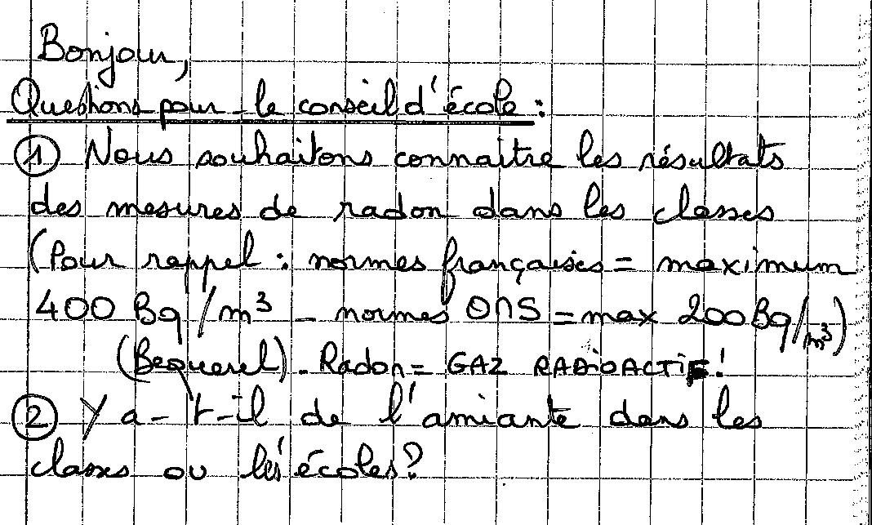
7. Les questions diverses

- Question 1 :
Réponse de M. Audrain, responsable des services techniques de la Communauté de Communes :
« Pour le radon les dosimètres sont en place depuis 1 mois environ, ils ne seront retirés qu'après 6 mois, nous n'aurons donc pas de résultat avant.
Des mesures d'aspiration dans la cave et une nouvelle aération sur la porte du bas ont été mises en place pour améliorer la ventilation, le résultat permettra de confirmer si ces aérations sont suffisantes. »
- Question 2 : Réponse de M. Bernard, maire de Mazières sur Béronne :
« Aucun diagnostic amiante n'a été fait par la municipalité. »
Les élus de St Martin et de St Romans se renseignent.

- Question 3 : Qu'en est-il de l'information aux familles concernant la gratuité pour les enfants attendant le bus à St Romans ?
Le Règlement de la Communauté de Communes dit : une gratuité de 10 minutes avant l'entrée à l'école ou après la sortie.

- Question 4 : Les 3 écoles fonctionnent en RPI : pourquoi y a-t-il une facturation pour le transport en bus des élèves d'une école à l'autre ?
Depuis qu'il y a eu une augmentation des tarifs par le Conseil Général : 100€/enfant au lieu de 45€, la Communauté de Communes garde 80 % à sa charge, les familles payent 20%.

- Question 5 : Paiement de la garderie 15 minutes après la sortie des classes : pourquoi ne pas avoir gardé les anciens horaires (17h) ou du moins un horaire plus approprié à nos communes rurales (16h45) ?
Ce dossier sera revu en commission scolaire communautaire.

- Question 6 : Est-ce qu'il serait possible de connaître la dotation école de la Communauté de Communes aux différentes écoles ?
Dotation 2016 | St Martin lès Melle | St Romans lès Melle | Mazières sur Béronne
 | Fournitures administratives et scolaires + petit équipement + Vie scolaire + Transports + PEL
112€ / enfant / an | 6 272€  pour 56 élèves | 8 064 €  pour 72 élèves | 5 376€  pour 48 élèves

- Est-ce que la proximité et à contrario, l'éloignement de chaque école des infrastructures sportives et culturelles a-t-elle bien été prise en compte ?
Réponse de M. Devineau, Président de la Communauté de Communes (courrier adressé aux directeurs d'école le 28/11/2016) :
- Est-ce que le transport vers celles-ci ne peut-il pas être facturé sur un autre budget pédagogique attribué à chaque école ?
Réponse de M. Devineau, Président de la Communauté de Communes (courrier adressé aux directeurs d'école le 18/10/2016) :
« Le transport est assuré pour l’année scolaire 2016-2017 par la SARL Sarrazin. Le prix unitaire pour une navette s’élève à 105 €. Une navette correspond à une demi-journée de transport effectuant entre 2 et 10 trajets environ. Sauf indication contraire auprès de la communauté de communes, les classes des chefs-lieux de canton se déplacent à pied.
J’attire votre attention sur l’élément suivant :
- pour l’année 2016, un bus transporte en moyenne un peu moins de 2 classes. Dès lors, de septembre 2016 à juillet 2017, à titre expérimental, il sera imputé sur la dotation scolaire la somme forfaitaire de 60 € dès lors qu’une école sollicite et utilise une navette. »

